

Compagnie d’arc de Longueil-annel

THE DANSANT
à Longueil-annel Le dimanche 21 Février 2027
Animé par: Clémence Duchaussoy

Organisé Par les archers du club de tir à L’arc de Longueil-annel
Ouverture des portes 14h à 19h
Salle des Fêtes de Longueil-annel (Marius Leclercq)
Boissons & patisseries
Entrée: 12euros avec un café offert
Réservation au: 06 19 77 69 26

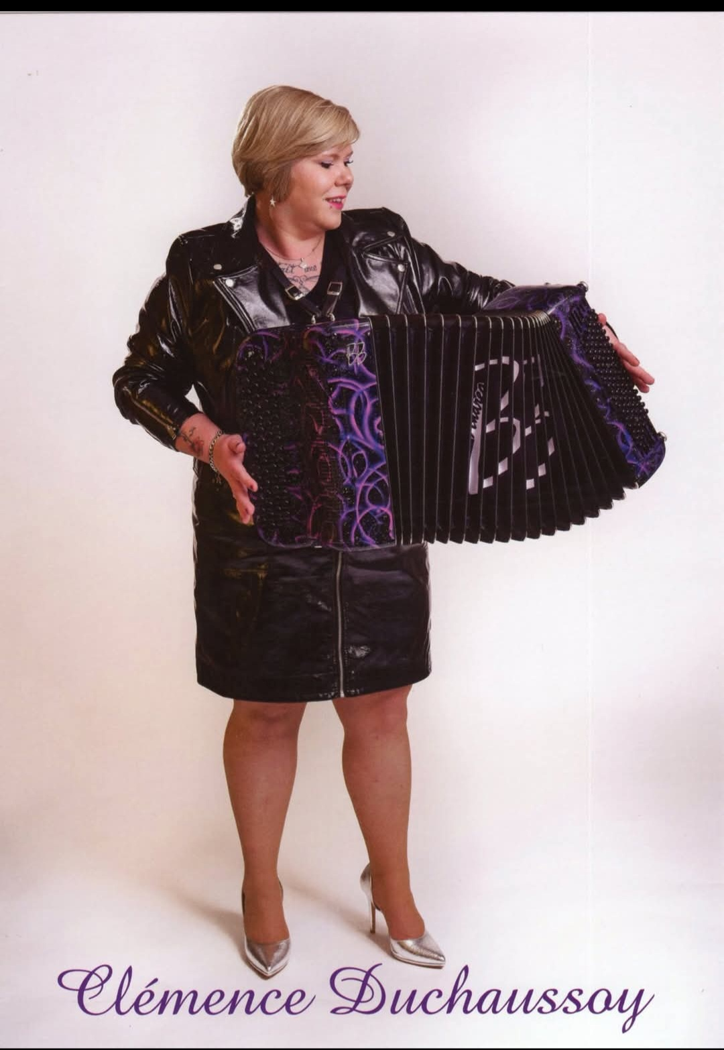
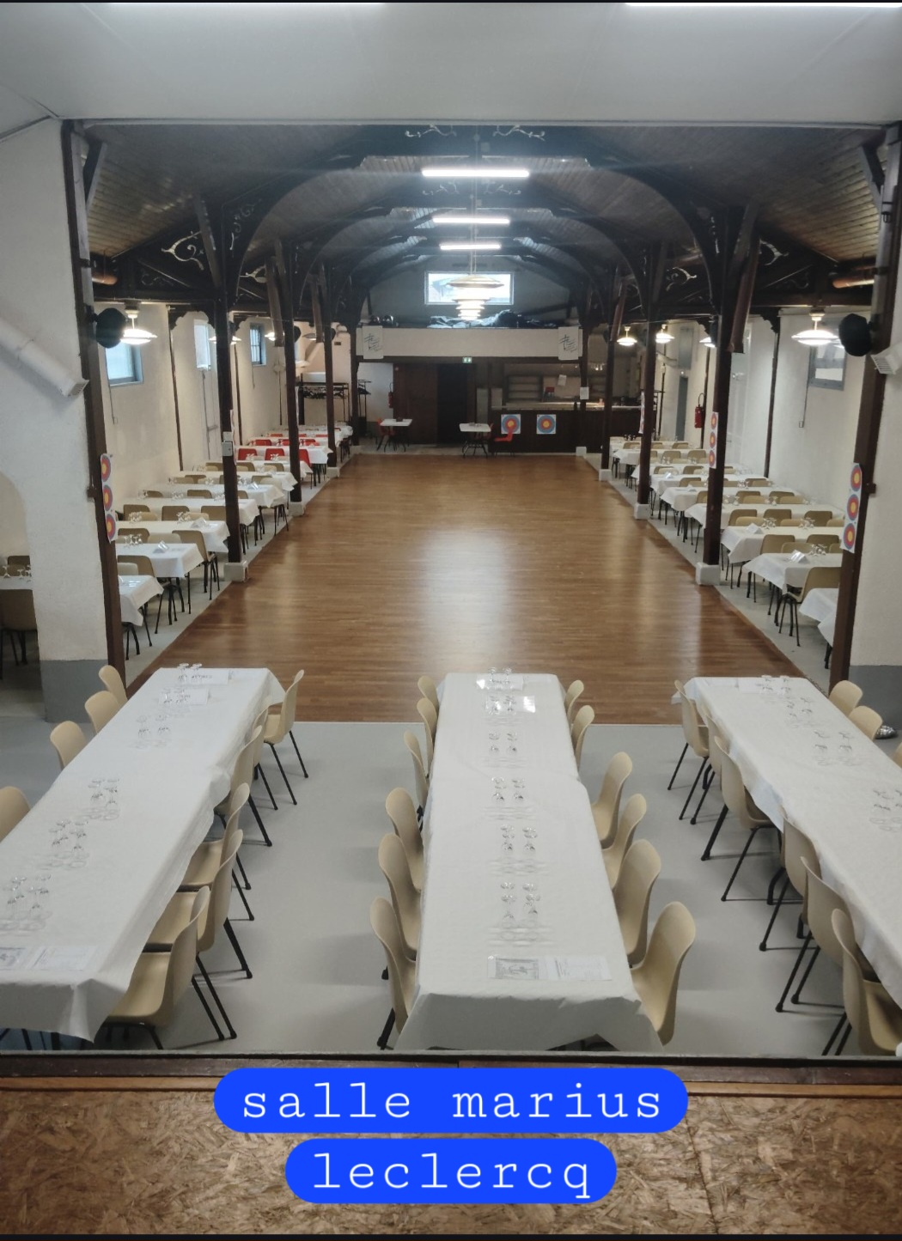



danse sur du parquet bois

